GUÍA DE MATEMÁTICAS

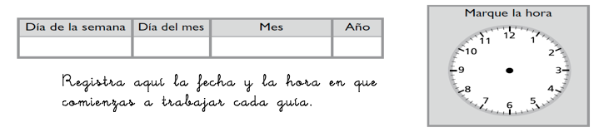
Nombre: | Curso: 4°A | Fecha: semana N°24
¿QUÉ APRENDEREMOS?
Objetivo (s):0A6 0A8
Contenidos: Números y operaciones.
Objetivo de la semana: ¿Cuánto hemos aprendido?
Habilidad: Resolver problemas

¿Cómo vamos?
Para comenzar busco un momento y un espacio tranquilo para trabajar.

Para esta actividad necesitamos continuar con el apoyo de cada familia. Sabemos de sus esfuerzos. Un aplauso para ustedes que han intentado hacer lo mejor posible.
Instrucciones
Resuelve cada actividad siguiendo las instrucciones.
a) Diego tiene ahorrado $ 450 y gasta $ 230. ¿Cuánto dinero le queda?
b) Rocío tiene en su bolso $ 560 y en su bolsillo $ 148, ¿cuánto dinero tiene en total?

c) Gaspar gastó 120 pesos en una colación y le prestó 150 pesos a su amigo. Él tenía 500 pesos,
¿cuánto dinero le quedó?
Resuelve las siguientes adiciones
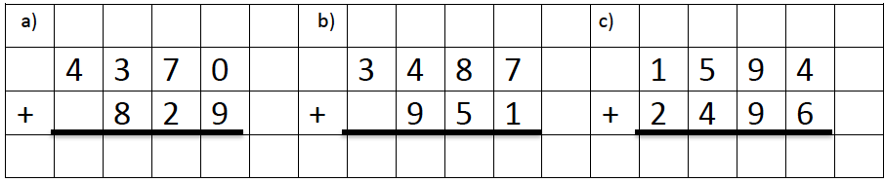
Resuelve las siguientes sustracciones
¿Cómo lo hiciste?
Muy bien | Bien | Puedo mejorar
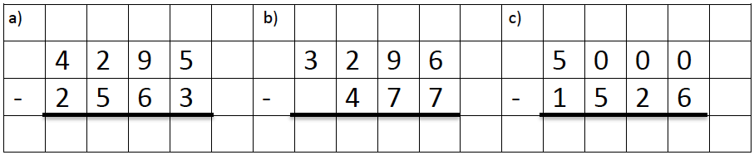

Escribe de forma vertical cada operación y resuelve.

a) 2 246 + 513 = b) 2 491 - 145 =

